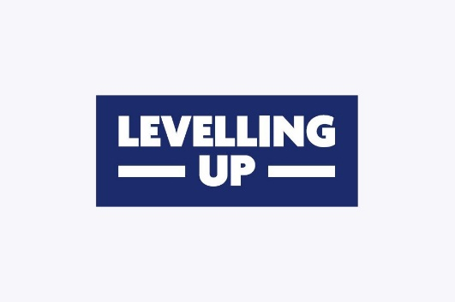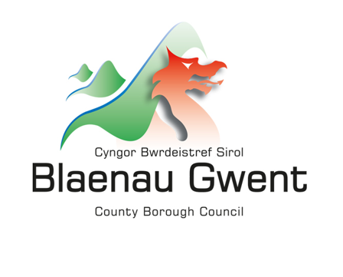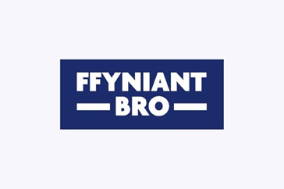

Canllawiau Ceisiadau Grant Lluosi Cronfa Ffyniant a Rennir

Y ffurflen gais:

Gwybodaeth ymgeisydd: Dyma enw'r person sy'n cwblhau'r cais ar ran y sefydliad. Dylai cyfeiriad a manylion cyswllt fod ar gyfer y sefydliad, nid data personol.

Gwerth y gofynnir amdano: Cyfanswm y mae'r ymgeisydd yn gofyn amdano gan gynllun grant Lluosi'r Gronfa Ffyniant a Rennir. Mae’r Grant Lluosi yn agored i geisiadau hyd at £250,000 dros gyfnod o flwyddyn (Ebrill 2024 – Ebrill 2025).

Gall prosiectau o werthoedd llai gael eu cefnogi gan sefydliadau ambarél sy'n dymuno gwneud cais i ariannu mentrau llai lluosog. Bydd gan y sefydliad ambarél gyfrifoldeb llawn am weinyddu, talu a monitro prosiectau llai. Bydd sefydliadau ambarél yn cael eu dal i'r un craffu â deiliaid prosiectau unigol.

Pa ymyriad y mae eich cynnig yn cyfateb iddo: mae CBS Blaenau Gwent wedi ymrwymo i fynd i'r afael â phob ymyriad. Lle mae eich prosiect yn cyd-fynd â mwy nag un ymyriad nodwch hynny gyda mesur canrannol e.e.
50% - W47: Cyrsiau wedi’u hanelu at bobl na allant wneud cais am swyddi penodol oherwydd diffyg sgiliau rhifedd a/neu annog pobl i uwchsgilio er mwyn cael mynediad at swydd neu yrfa benodol.
50% - W48: Modiwlau Mathemateg perthnasol ychwanegol wedi'u hymgorffori mewn cyrsiau galwedigaethol eraill.
Crynodeb o'r Prosiect:
Rhowch ddisgrifiad mor syml â phosibl o'r prosiect. Peidiwch â defnyddio termau technegol, eglurwch unrhyw acronymau. Os na all aseswr ddeall y prosiect ni ellir ei asesu yn erbyn y meini prawf dethol a bydd y cais yn cael ei wrthod.
Enw’r Prosiect: Enw'r prosiect sy'n cael ei gynnig nid enw'r sefydliad.
Cynnig Prosiect: Rhowch drosolwg o'r hyn y mae'r prosiect yn bwriadu ei wneud.

Pwy fydd yn cyflwyno'r gweithgareddau? Sut caiff y gweithgareddau eu cyflwyno?
Pwy fydd buddiolwyr y prosiect? Ble bydd y gweithgareddau yn cael eu cynnal?
Eglurwch yn glir beth mae'r prosiect yn bwriadu ei wneud a sut y caiff ei wneud. Byddwch mor syml â phosibl. Os yw'n helpu i ddefnyddio diagramau gellir eu mewnosod yn y cais. Wrth adolygu eich cais ystyriwch y cwestiynau canlynol o safbwynt rhywun nad yw’n gwybod dim am y sefydliad neu’r prosiect,
A yw’n glir:
* Beth fydd y prosiect yn ei wneud?
* Pwy fydd yn cyflwyno'r gweithgareddau, pwy sy'n cymryd rhan a'u rolau?
* Pwy yw buddiolwyr y prosiect a sut maent yn bodloni meini prawf cymhwyster y grant?
* Sut, pryd a ble y caiff y prosiect ei gyflwyno (h.y. a fydd y prosiect yn darparu cymorth un i un, i lawer o ddigwyddiadau/gweithgareddau, a gaiff ei gyflwyno mewn lleoliad penodol, ar eiddo busnes neu bersonol)?
* Pa unigolion a busnesau fydd yn elwa o’r prosiect, a oes ffocws ar grwpiau penodol o bobl neu fathau o fusnesau?
* Sut mae gweithgareddau'r prosiect yn adlewyrchu'r blaenoriaethau buddsoddi?
Dyddiadau'r prosiect: Nodwch amserlen y prosiect.
Beth yw'r cerrig milltir allweddol ar gyfer gweithredu a chyflawni'r prosiect?
Rhaid i'r cerrig milltir allweddol hyn gysylltu â'r gweithgareddau arfaethedig a dangos bod modd cyflawni'r prosiect o fewn dyddiadau'r prosiect. Peidiwch â chynnwys cerrig milltir yn ymwneud â chymeradwyo'r cais.
Ystyriwch:
* sicrhau cymeradwyaeth fewnol ar gyfer y prosiect neu unrhyw gyllid arall
* sefydlu tîm y prosiect
* caffael ar gyfer gwasanaethau/cyflenwyr allanol
* lansio'r prosiect a recriwtio buddiolwyr
* pwyntiau allweddol ar daith y buddiolwr
Bydd prosiectau'n cael eu monitro yn erbyn y cerrig milltir hyn.
Pa brofiad sydd gan y sefydliad o ddarparu'r math hwn o weithgaredd?
Mae'n hanfodol bod sefydliadau'n gallu defnyddio profiad perthnasol a'u bod yn gallu dangos bod ganddynt fynediad at yr adnoddau a'r arbenigedd sydd eu hangen arnynt i gyflawni'r prosiect. Bydd prosiectau sy'n gallu dangos dull partneriaeth yn cael sgôr uwch.
Pa ganlyniadau ac allbynnau ydych chi'n rhagweld y bydd y prosiect yn eu cyflawni (rhowch rifau) a sut byddwch chi'n dangos tystiolaeth o'r rhain?
Darparwch wybodaeth am ganlyniadau ac allbynnau’r prosiect ac eglurwch sut mae'r ffigurau wedi'u hamcangyfrif. Er enghraifft, esboniwch y perthnasoedd rhwng nifer y buddiolwyr terfynol arfaethedig a'r canlyniadau yr ydych yn bwriadu eu cyflawni?
Bydd yn ofynnol i brosiectau adrodd ar y nifer a'r math o fuddiolwyr a gefnogir a'r canlyniadau a'r allbynnau a gyflawnwyd a chânt eu monitro yn erbyn y targedau hyn.

Allbynnau’r Prosiect:
Nifer yr oedolion sy'n ennill cymwysterau mathemateg hyd at, ac yn cynnwys, Lefel 2 (gwerth rhifiadol).
Nifer yr oedolion sy'n cymryd rhan mewn cymwysterau a chyrsiau mathemateg hyd at, ac yn cynnwys, Lefel 2 (gwerth rhifiadol).
Nodwch os gwelwch yn dda:
Gall dysgwyr sydd eisoes â chymhwyster mathemateg L2 gael mynediad at ddarpariaeth Lluosi:
- Os oes asesiad sgiliau wedi pennu bod ganddynt sgiliau mathemateg gweithredol islaw L2 neu
- Bydd Lluosi yn eu helpu i symud ymlaen i waith, yn eu gyrfa neu ymlaen i lefelau uwch o hyfforddiant.
Ni ddylid caniatáu i ddysgwyr ailsefyll cymwysterau sydd ganddynt eisoes.

Canlyniadau’r Prosiect:
Nifer y cyrsiau rhifedd oedolion a gynhelir mewn ardal leol trwy Lluosi (gwerth rhifiadol).
Nifer y bobl sy'n cymryd rhan mewn cyrsiau a ariennir yn Lluosi (gwerth rhifiadol).
Nifer y bobl sy'n ennill cymhwyster (gwerth rhifiadol).
Nifer y cyrsiau a ddatblygwyd mewn cydweithrediad â chyflogwyr (gwerth rhifiadol).
W49 yn unig
Nifer y bobl a atgyfeiriwyd gan bartneriaid i gyrsiau uwchsgilio (gwerth rhifiadol).
Nifer y carfannau gwahanol sy’n cymryd rhan mewn cyrsiau rhifedd (e.e. dysgwyr yn y carchar, rhieni ac ati) (gwerth rhifiadol.)

Faint o fuddsoddiad Cronfa Ffyniant Gyffredin y DU a geisir (Rhowch ddadansoddiad o'r cais am gyllid)?
Crynhowch y swm a gaiff ei wario o dan y prif feysydd gwariant. Rhaid i'r dadansoddiad fod yn ddigon manwl i ddangos bod y pecyn ariannu a'r gyllideb yn briodol i'r gweithgareddau arfaethedig ac yn ddigonol i gyflawni'r prosiect. Bydd y prosiect yn cael ei fonitro yn erbyn gwariant.
A yw'r pecyn cyllid yn cynnwys unrhyw arian cyfatebol? Os felly, faint?
Arian cyfatebol yw unrhyw arian heblaw cyllid o’r Gronfa Ffyniant Gyffredin a ddefnyddir i dalu costau prosiect. Mae hyn yn cynnwys gan ymgeisydd y prosiect neu sefydliadau eraill gan gynnwys incwm gan fuddiolwyr. Nodwch gan bwy y daw arian cyfatebol, lle bo'n berthnasol.
Pryd fydd unrhyw gyllid nad yw ar gael yn cael ei sicrhau?
Os yw'r prosiect yn dibynnu ar arian cyfatebol ac nad yw wedi'i sicrhau, eglurwch pryd y disgwylir iddo gael ei sicrhau a beth fyddai'r effaith os na chaiff ei sicrhau.
Sut mae’r gyllideb gyffredinol wedi’i hamcangyfrif, beth sydd wedi’i wneud i brofi ei bod yn gywir, sut byddai unrhyw gostau annisgwyl yn cael eu rheoli?
Disgrifiwch sut yr amcangyfrifwyd y ffigurau a ddarparwyd. Er enghraifft
* costau staff o X swyddi ar gyflogau o £Y pro rata am Z mis o weithgaredd
* grantiau rhwng £X a £Y ar gyfartaledd o £Z y grant wedi’i luosi â nifer y buddiolwyr disgwyliedig
* deunyddiau ar gost o £X y buddiolwr wedi'i luosi â nifer y buddiolwyr disgwyliedig
Eglurwch beth sydd wedi'i wneud i brofi bod y gyllideb yn gywir a sut y byddai unrhyw gostau annisgwyl neu gynnydd mewn costau yn cael eu rheoli.
Rheoli Cymhorthdal
Os bydd y prosiect yn darparu cymorth i fusnesau neu sefydliadau sector cyhoeddus/gwirfoddol sy'n gweithredu mewn ffordd fasnachol mae potensial i'r cymorth hwn gynrychioli cymhorthdal.
Os byddai’r prosiect yn golygu dyfarnu cymorthdaliadau, eglurwch sut y caiff hyn ei reoli yn unol â rhwymedigaethau’r DU. Er enghraifft, gellir rheoli dyfarniadau ar raddfa fach o dan y trothwy ar gyfer Hawliau Arbennig Tynnu (neu De Minimis lle mae Cymorth Gwladwriaethol yn berthnasol).
Os yw'r prosiect yn darparu cymorth i fusnesau ond eich bod yn teimlo nad yw hyn yn gyfystyr â chymhorthdal, eglurwch pam.
Brandio a Chyhoeddusrwydd
Yn unol â chanllawiau llywodraeth y DU: Rhaid defnyddio’r logos canlynol hefyd wrth gyfathrebu yn Gymraeg a Saesneg yn y drefn honno:
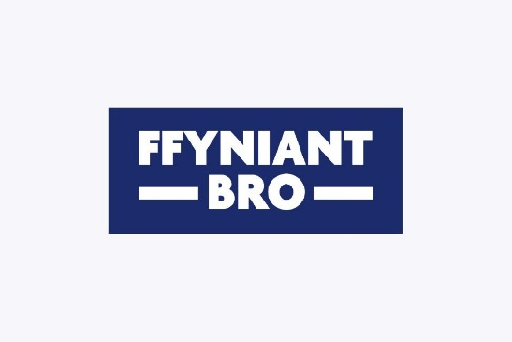

Ochr yn ochr â defnyddio logos priodol llywodraeth y DU, rhaid i awdurdodau lleol arweiniol a darparwyr prosiectau hefyd sicrhau bod gwefannau a deunyddiau printiedig yn cynnwys cyfeiriad clir ac amlwg at y cyllid gan yr UKSPF. Mae hyn yn cynnwys unrhyw weithgarwch paratoadol sy'n gysylltiedig â'r Gronfa.
Byddwn yn ei gwneud yn ofynnol i ddarparwyr prosiectau osod plac o faint sylweddol mewn lleoliad sy'n hawdd ei weld i'r cyhoedd, gyda logos priodol llywodraeth y DU, enw'r prosiect a thestun safonol arno. Dylai placiau fod yn ddwyieithog yn Gymraeg ac yn Saesneg yng Nghymru.

Dim ond gydag awdurdodau lleol arweiniol (neu unrhyw frandio daearyddiaeth strategol) neu gyllidwyr y caniateir cyd-frandio.

Datganiad Ymgeisydd Prosiect

Mae’r adran hon yn gofyn am gydnabyddiaeth a llofnod yr ymgeisydd ac un uwch berson arall o fewn y sefydliad, boed yn Gadeirydd, Is-Gadeirydd neu Drysorydd neu Ymddiriedolwr.

